**Web Server简单实现开题报告**

一、课题意义及国内外现状

Internet中文名称因特网，国际互联网，它是由全球大大小小的网络构成。Internet是目前世界上最大的计算机互联网络，全球超过30亿人在使用它。它改变了我们的日常生活习惯，为人们带来极大便携。作为用户，只要操纵电脑的鼠标，就可以通过Internet查看全世界任何地方发布的文本、图像、声音和其它多媒体等合法的信息，甚至通过这些信息加上信用体系催动人类提供其它服务。正是因其便携的服务而吸引了如此多的用户。而Web Server在Internet中充当了及其重要的角色。

Web Server中文名称叫网页服务器或WEB服务器。主要功能就是提供网上信息浏览服务，Internet的重要组成部分。我准备用C语言编写一个可以接受GET请求， 非常简单的一个Web Server作为本次的毕业设计， 并为其取名ujuws。通过本次设计，应该可以对HTTP协议，TCP/IP协议，SOCKET套接字等系列平时学习的知识系统学习，更深层次的了解计算机网络组成以及网络编程的概念。

国外互联网起步较早，涌现了很多成熟的可以商用的Web Server，它们或开源或收费，比如Apache、Nginx、IIS。它们借助自己超高的性能无时无刻的为大家提供WEB服务。下面是它们的部分信息：

Apache：C/C++编写的高性能高安全性的跨平台服务器。目前全球用量最广泛。开源。

Nginx： C语言编写的高性能高安全性的跨平台服务器。开源。

IIS：Micosoft 开发的windows下使用的服务器。

二、目前存在的问题及解决方法的研究

国外有很多优秀的Web服务器实现，而这次准备设计的ujuws并未有新颖的功能，反而功能较单一。由于知识掌握不足，目前仅能开发处处理GET请求，还有各种cgi处理插件的整合问题。

但也有相应的解决方法：（1）阅读http协议，并熟悉其它请求报文格式，在进行其它类型解析。（2）阅读各种cgi插件的开放接口进行整合。

三、进度计划

（1）提交开题报告

（2）系统分析，以及代码编写

（3）撰写论文

（4）准备论文答辩

四、项目预期成果

Web Server 运行流程：

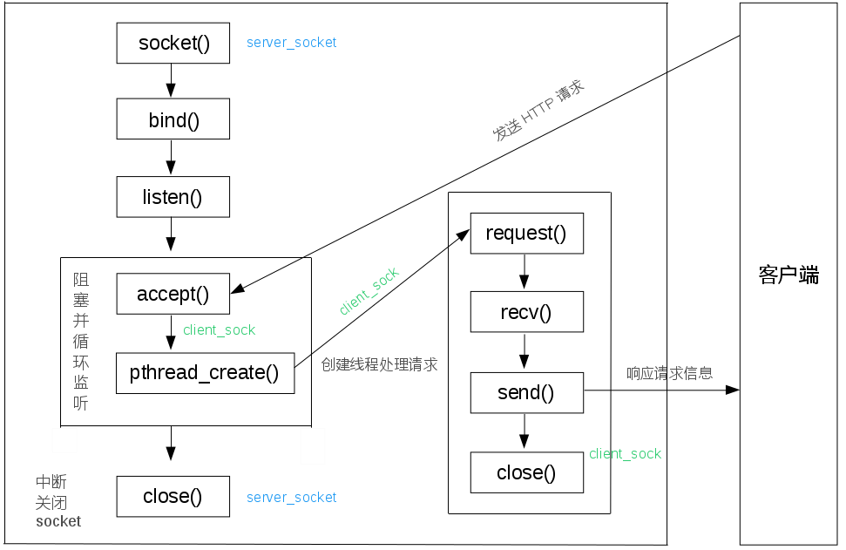

本系统将在Ubuntu17.04机器上开发并运行，采用C语言设计（理论上跨平台）。在服务器上运行后会监听一个端口，当客户端请求过来后进行解析响应返回相应静态文件。特别地，当请求uri为/cgi-bin/开头时将会调用cgi程序执行后返回动态内容。

山东英才学院

实践本科2014级计算机应用专业

学生： 靖亚坤